第六章实验报告
实验题目：基于 Verilog 的内积、矩阵乘向量与矩阵乘矩阵运算器设计与仿真
姓名：__________ 学号：__________ 班级：__________ 日期：__________

一、实验目的
• 理解深度学习处理器中内积、矩阵乘向量、矩阵乘矩阵三类基础运算的硬件实现方式。
• 掌握使用 Verilog 通过模块例化构建层次化计算单元的方法。
• 掌握基于 Verilator 的编译、运行和 GTKWave 波形查看流程。
• 通过多组不同维度输入数据进行对照实验，验证矩阵乘向量模块在不同规模下的正确性。
二、实验环境
项目 | 内容
操作环境 | Windows + VSCode Remote WSL / Ubuntu 22.04
仿真工具 | Verilator、GTKWave
源码目录 | /home/dlp_ex_student/src
仿真目录 | /home/dlp_ex_student/sim
数据目录 | /home/dlp_ex_student/data
三、实验原理
本实验围绕 DLP 中常见的乘加计算展开。内积模块完成 4 个 16 位有符号输入与 4 个 16 位有符号权重的乘加，输出 32 位有符号结果。矩阵乘向量模块通过并行例化 4 个内积模块实现，每个内积模块负责权重矩阵的一行与输入向量相乘。矩阵乘矩阵模块进一步例化 4 个矩阵乘向量模块，每个模块处理激活矩阵的一行，从而得到 4x4 输出矩阵。
测试平台通过 config 指定有效维度。矩阵乘向量实验使用 1、2、3、4 维数据进行对照验证；矩阵乘矩阵实验使用 4x4 单位矩阵进行功能验证。
四、模块设计与代码补全
4.1 内积运算器 inner_product_4x16
内积模块完成输入寄存、权重寄存和乘加运算。仿真中输入向量为 1、2、3、4，权重为 1、0、0、0，预期输出为 1。
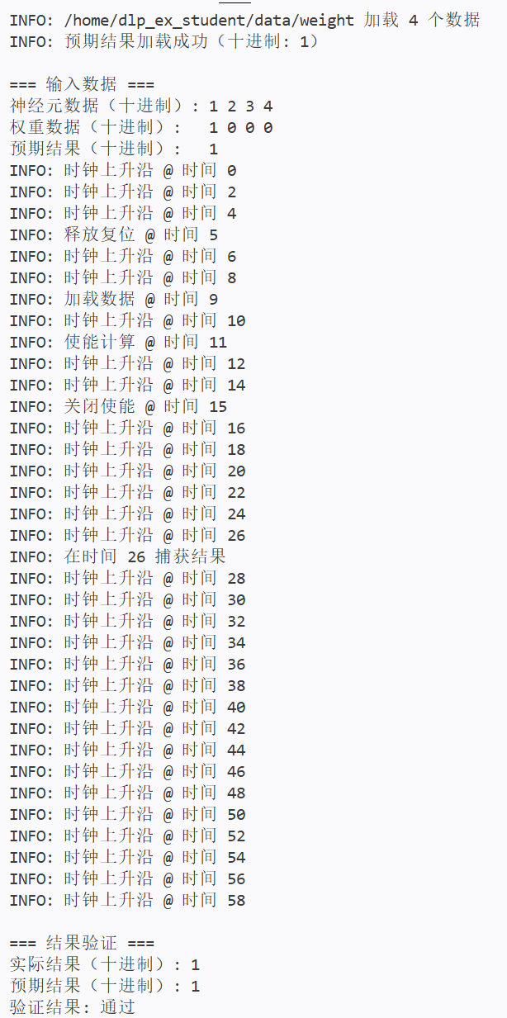
图1 inner_product_4x16 运行结果截图
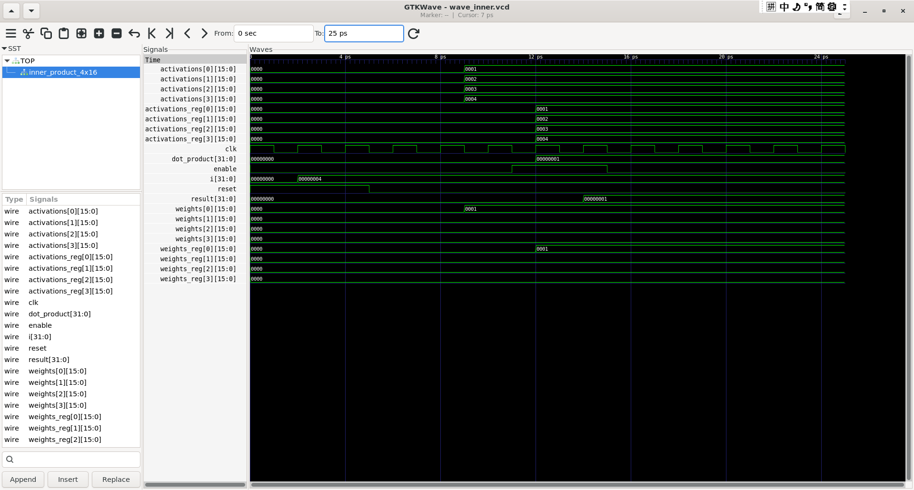
图2 inner_product_4x16 GTKWave 仿真波形截图
4.2 矩阵乘向量 matrix_vector_mult_4x4x16
该模块补全的核心是例化 4 个 inner_product_4x16 单元。四个单元共用同一个 activations 输入向量，分别连接 weights[0] 到 weights[3]，输出分别连接 results[0] 到 results[3]。
inner_product_4x16 ipu0 (... .activations(activations), .weights(weights[0]), .result(results[0]));
inner_product_4x16 ipu1 (... .activations(activations), .weights(weights[1]), .result(results[1]));
inner_product_4x16 ipu2 (... .activations(activations), .weights(weights[2]), .result(results[2]));
inner_product_4x16 ipu3 (... .activations(activations), .weights(weights[3]), .result(results[3]));
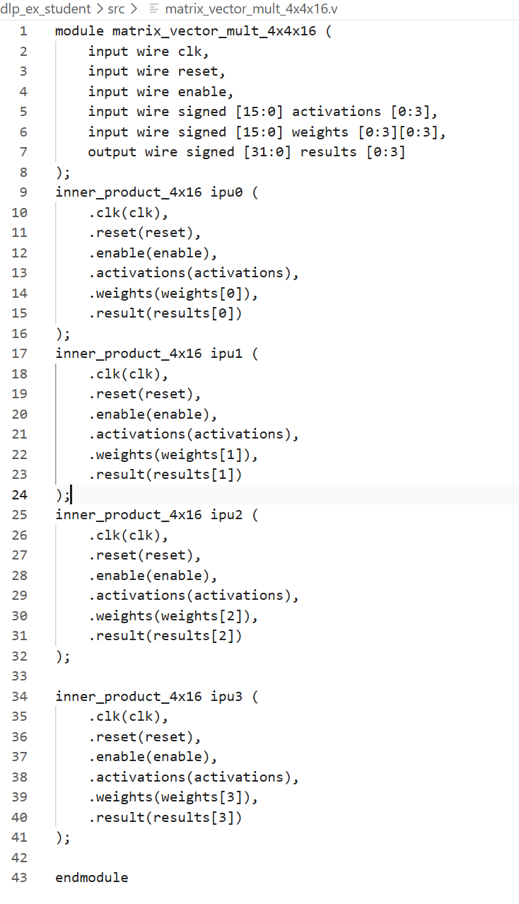
图3 matrix_vector_mult_4x4x16 补全代码截图
4.3 矩阵乘矩阵 matrix_mult_4x4x4x16
矩阵乘矩阵模块补全时例化 4 个 matrix_vector_mult_4x4x16 单元。每个单元连接激活矩阵的一行 activations[i]，共享同一个 weights 矩阵，并将输出连接到 results[i]。
matrix_vector_mult_4x4x16 mxv0 (... .activations(activations[0]), .weights(weights), .results(results[0]));
matrix_vector_mult_4x4x16 mxv1 (... .activations(activations[1]), .weights(weights), .results(results[1]));
matrix_vector_mult_4x4x16 mxv2 (... .activations(activations[2]), .weights(weights), .results(results[2]));
matrix_vector_mult_4x4x16 mxv3 (... .activations(activations[3]), .weights(weights), .results(results[3]));
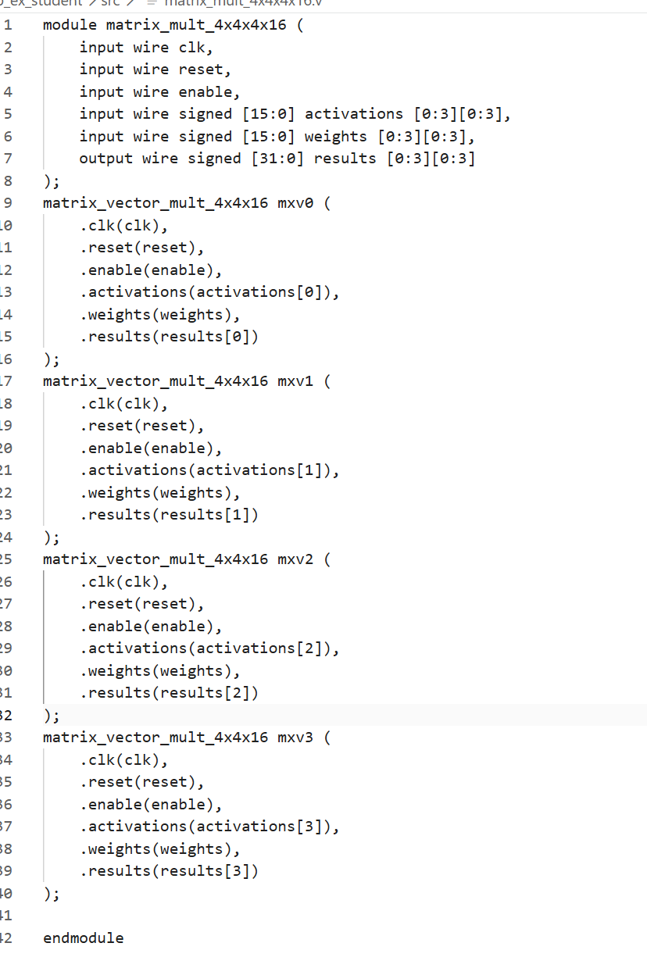
图4 matrix_mult_4x4x4x16 补全代码截图
五、实验步骤
• 在 VSCode 中连接 WSL，并进入 /home/dlp_ex_student/sim 目录。
• 分别编译 inner_product_4x16、matrix_vector_mult_4x4x16、matrix_mult_4x4x4x16 三个模块。
• 运行 obj_dir 下生成的可执行文件，观察终端输出的实际结果、预期结果与通过情况。
• 使用 GTKWave 打开对应的 vcd 文件，观察输入、寄存器、enable、reset、result 等信号变化。
• 针对 matrix_vector_mult_4x4x16 准备四组 1/2/3/4 维对照数据，分别运行并记录结果。
六、实验数据与结果
6.1 内积运算器实验结果
内积实验中，输入向量为 [1, 2, 3, 4]，权重向量为 [1, 0, 0, 0]，理论输出为 1。运行结果显示实际值为 1，预期值为 1，验证通过。
6.2 矩阵乘向量四组对照实验
组别 | 维度 | 输入向量 | 预期结果 | 验证情况
第一组 | 1 | [3] | [15] | 通过
第二组 | 2 | [1, 2] | [11, 17] | 通过
第三组 | 3 | [1, -2, 3] | [5, -3, 4] | 通过
第四组 | 4 | [7, 0, -3, 2] | [12, -11, 9, 23] | 通过
第一组：1 维对照
第一组 config 为 1，neuron 为 3，weight 为 5，理论结果为 15。运行结果显示实际结果与预期结果一致。
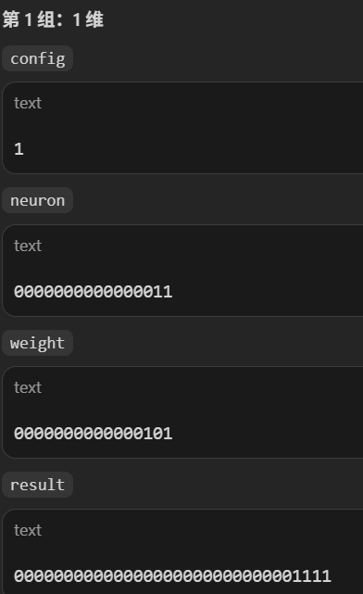
图5 第一组 1 维 data 数据截图
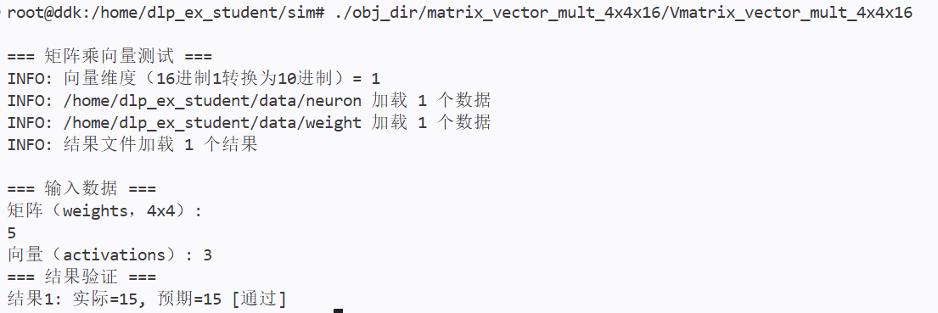
图6 第一组 1 维运行结果截图
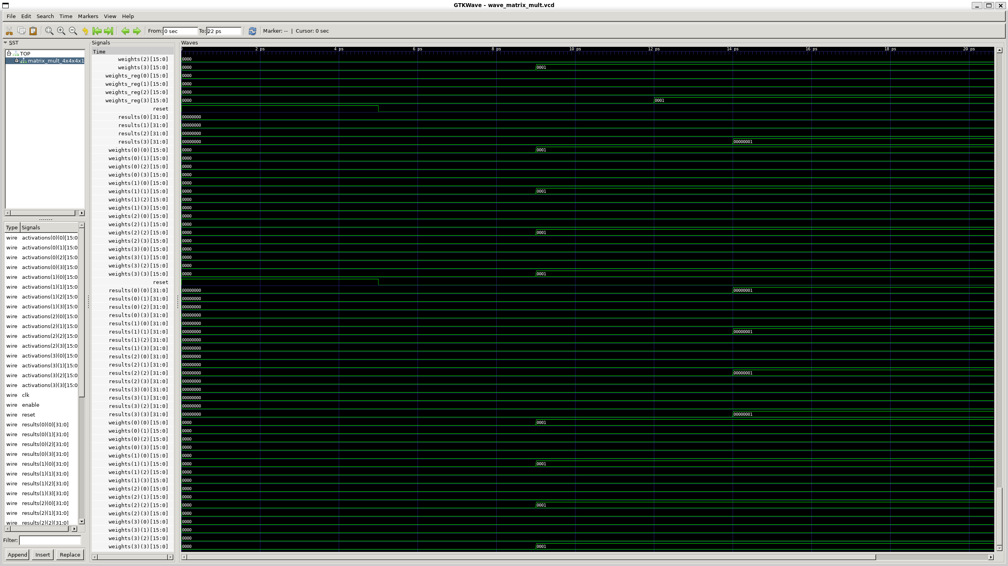
图7 第一组 1 维仿真波形截图
第二组：2 维对照
第二组 config 为 2，输入向量为 [1, 2]，权重矩阵为 [[3,4],[5,6]]，计算结果为 [11,17]。终端输出中两个结果均通过验证。
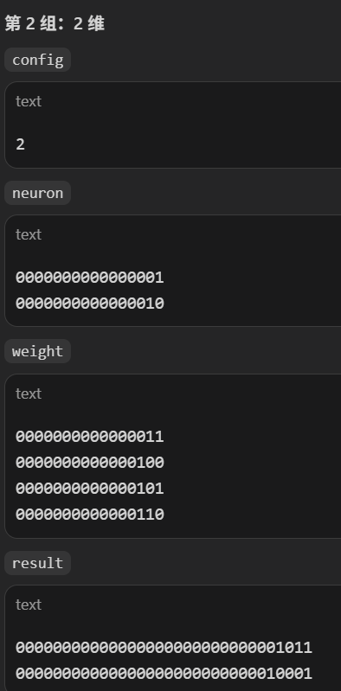
图8 第二组 2 维 data 数据截图
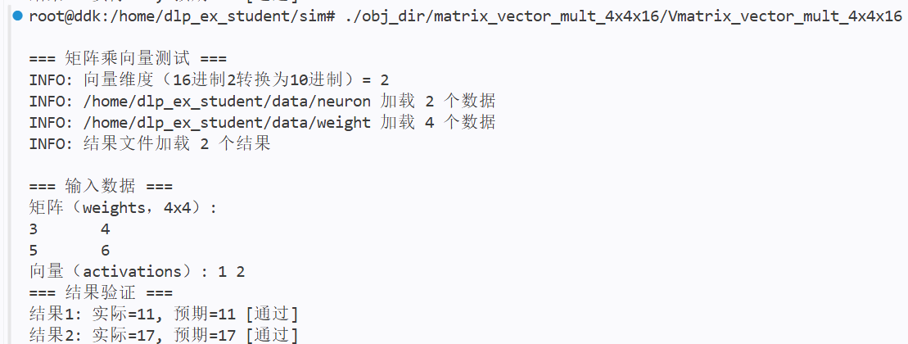
图9 第二组 2 维运行结果截图
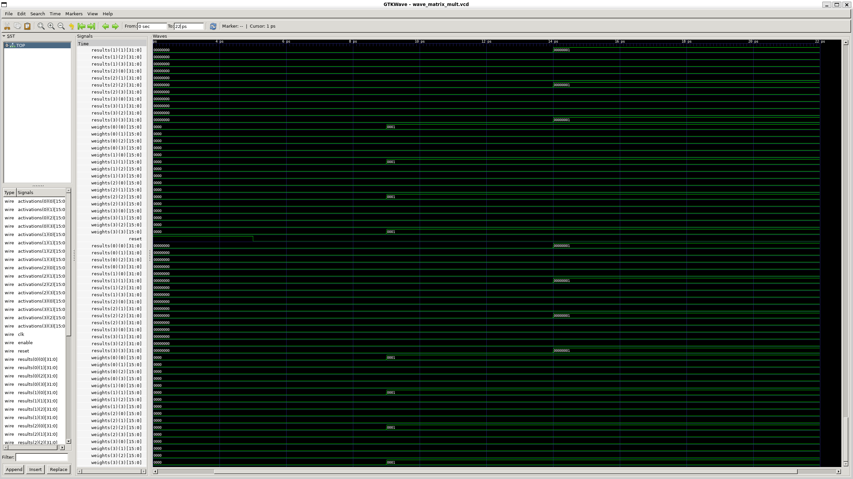
图10 第二组 2 维仿真波形截图
第三组：3 维对照
第三组 config 为 3，输入向量为 [1, -2, 3]，包含负数输入，用于验证 signed 有符号运算。输出结果为 [5, -3, 4]，三项均通过。
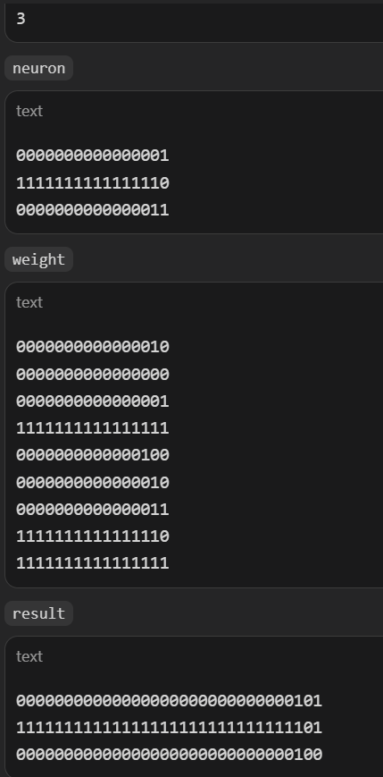
图11 第三组 3 维 data 数据截图
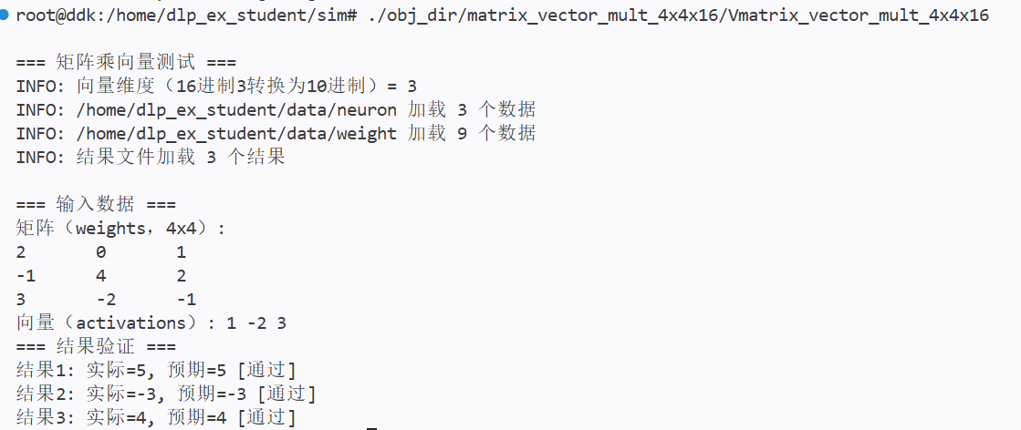
图12 第三组 3 维运行结果截图
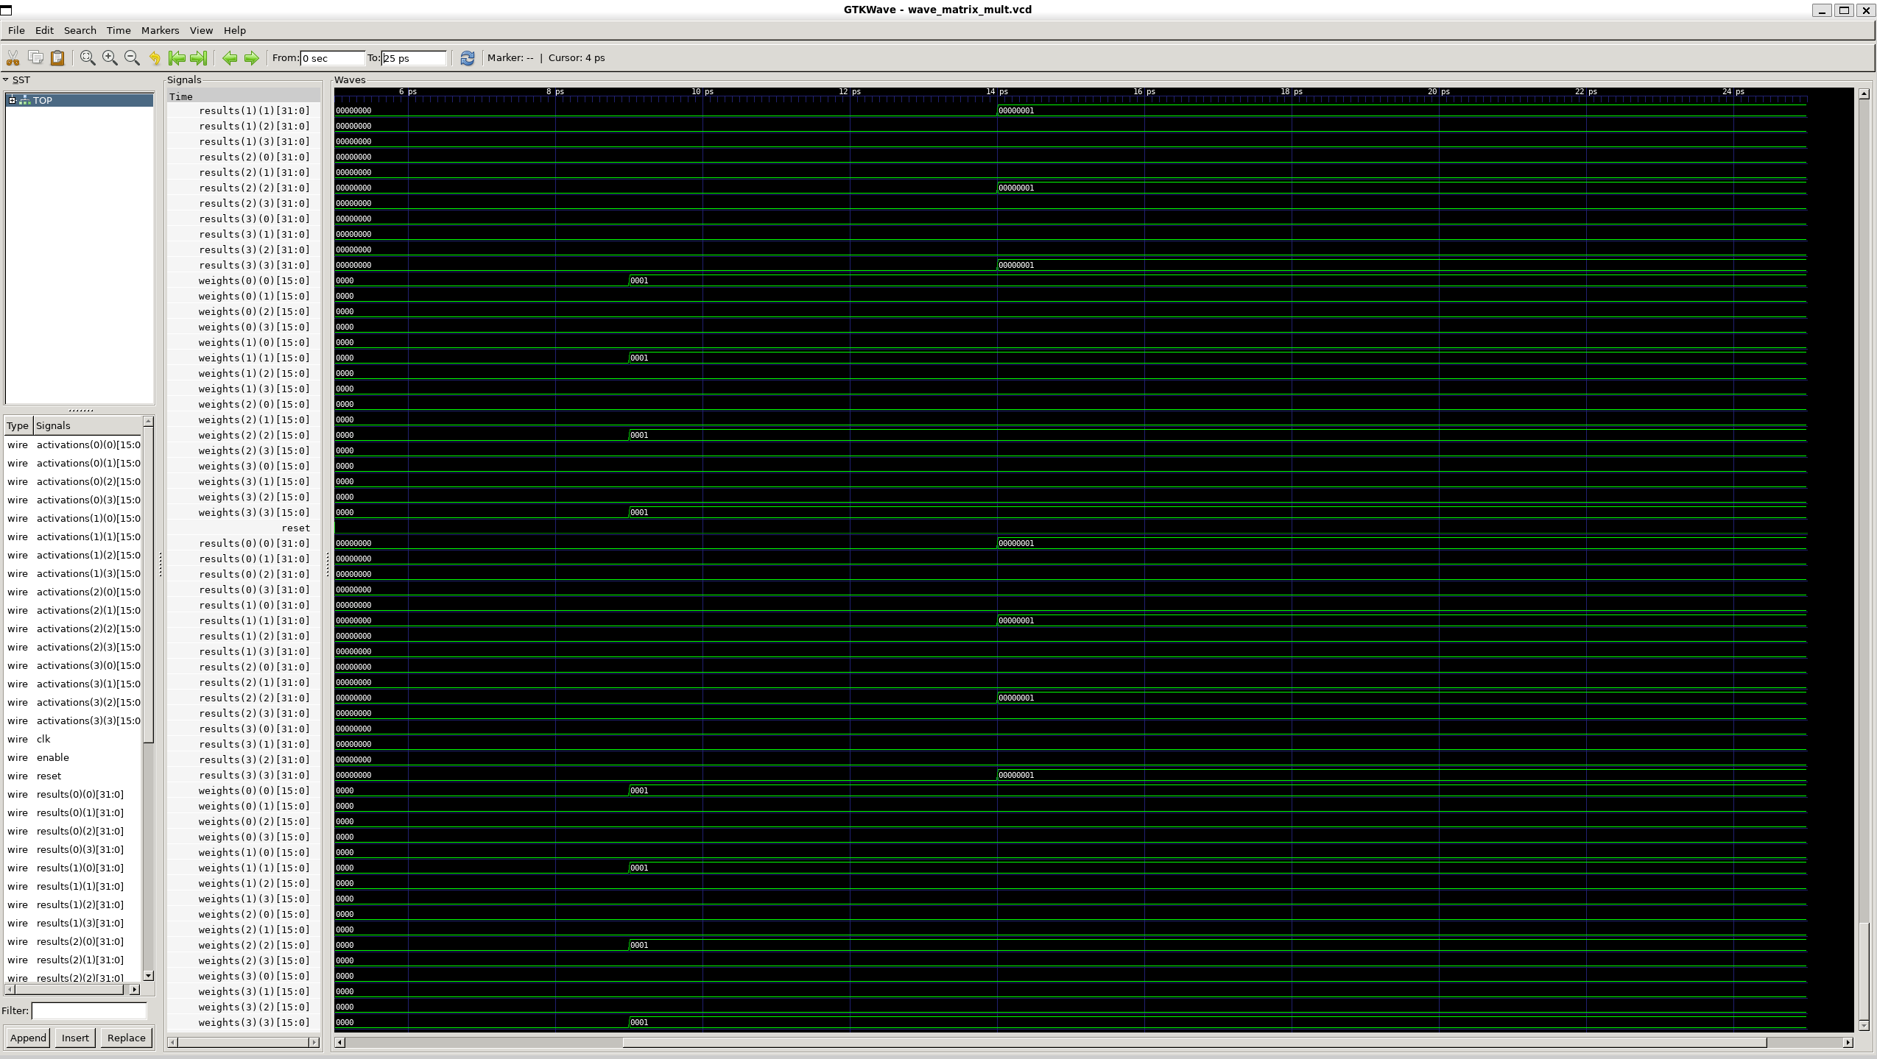
图13 第三组 3 维仿真波形截图
第四组：4 维对照
第四组 config 为 4，输入向量为 [7, 0, -3, 2]，权重矩阵包含正数、负数与 0，输出结果为 [12, -11, 9, 23]。运行截图显示四项结果均通过。
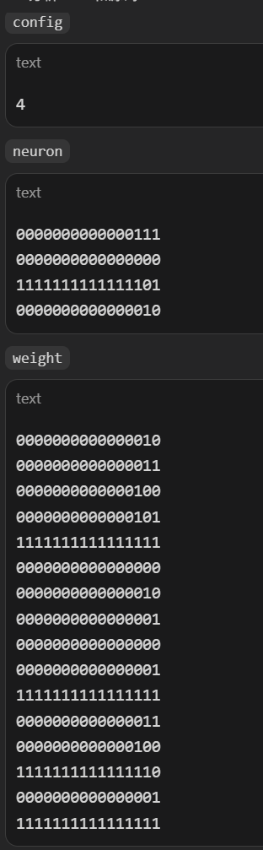
图14 第四组 4 维 data 数据截图之一
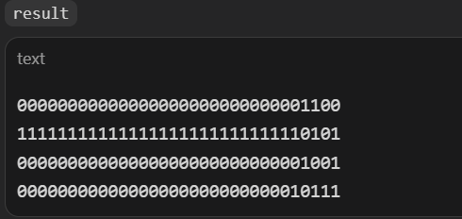
图15 第四组 4 维 result 数据截图
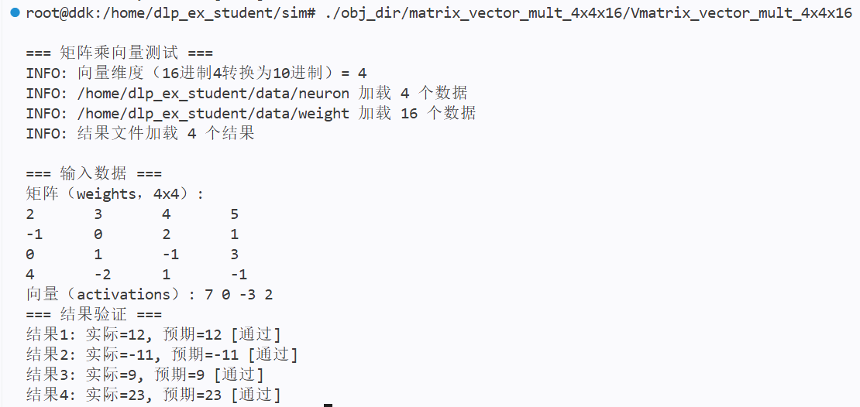
图16 第四组 4 维运行结果截图
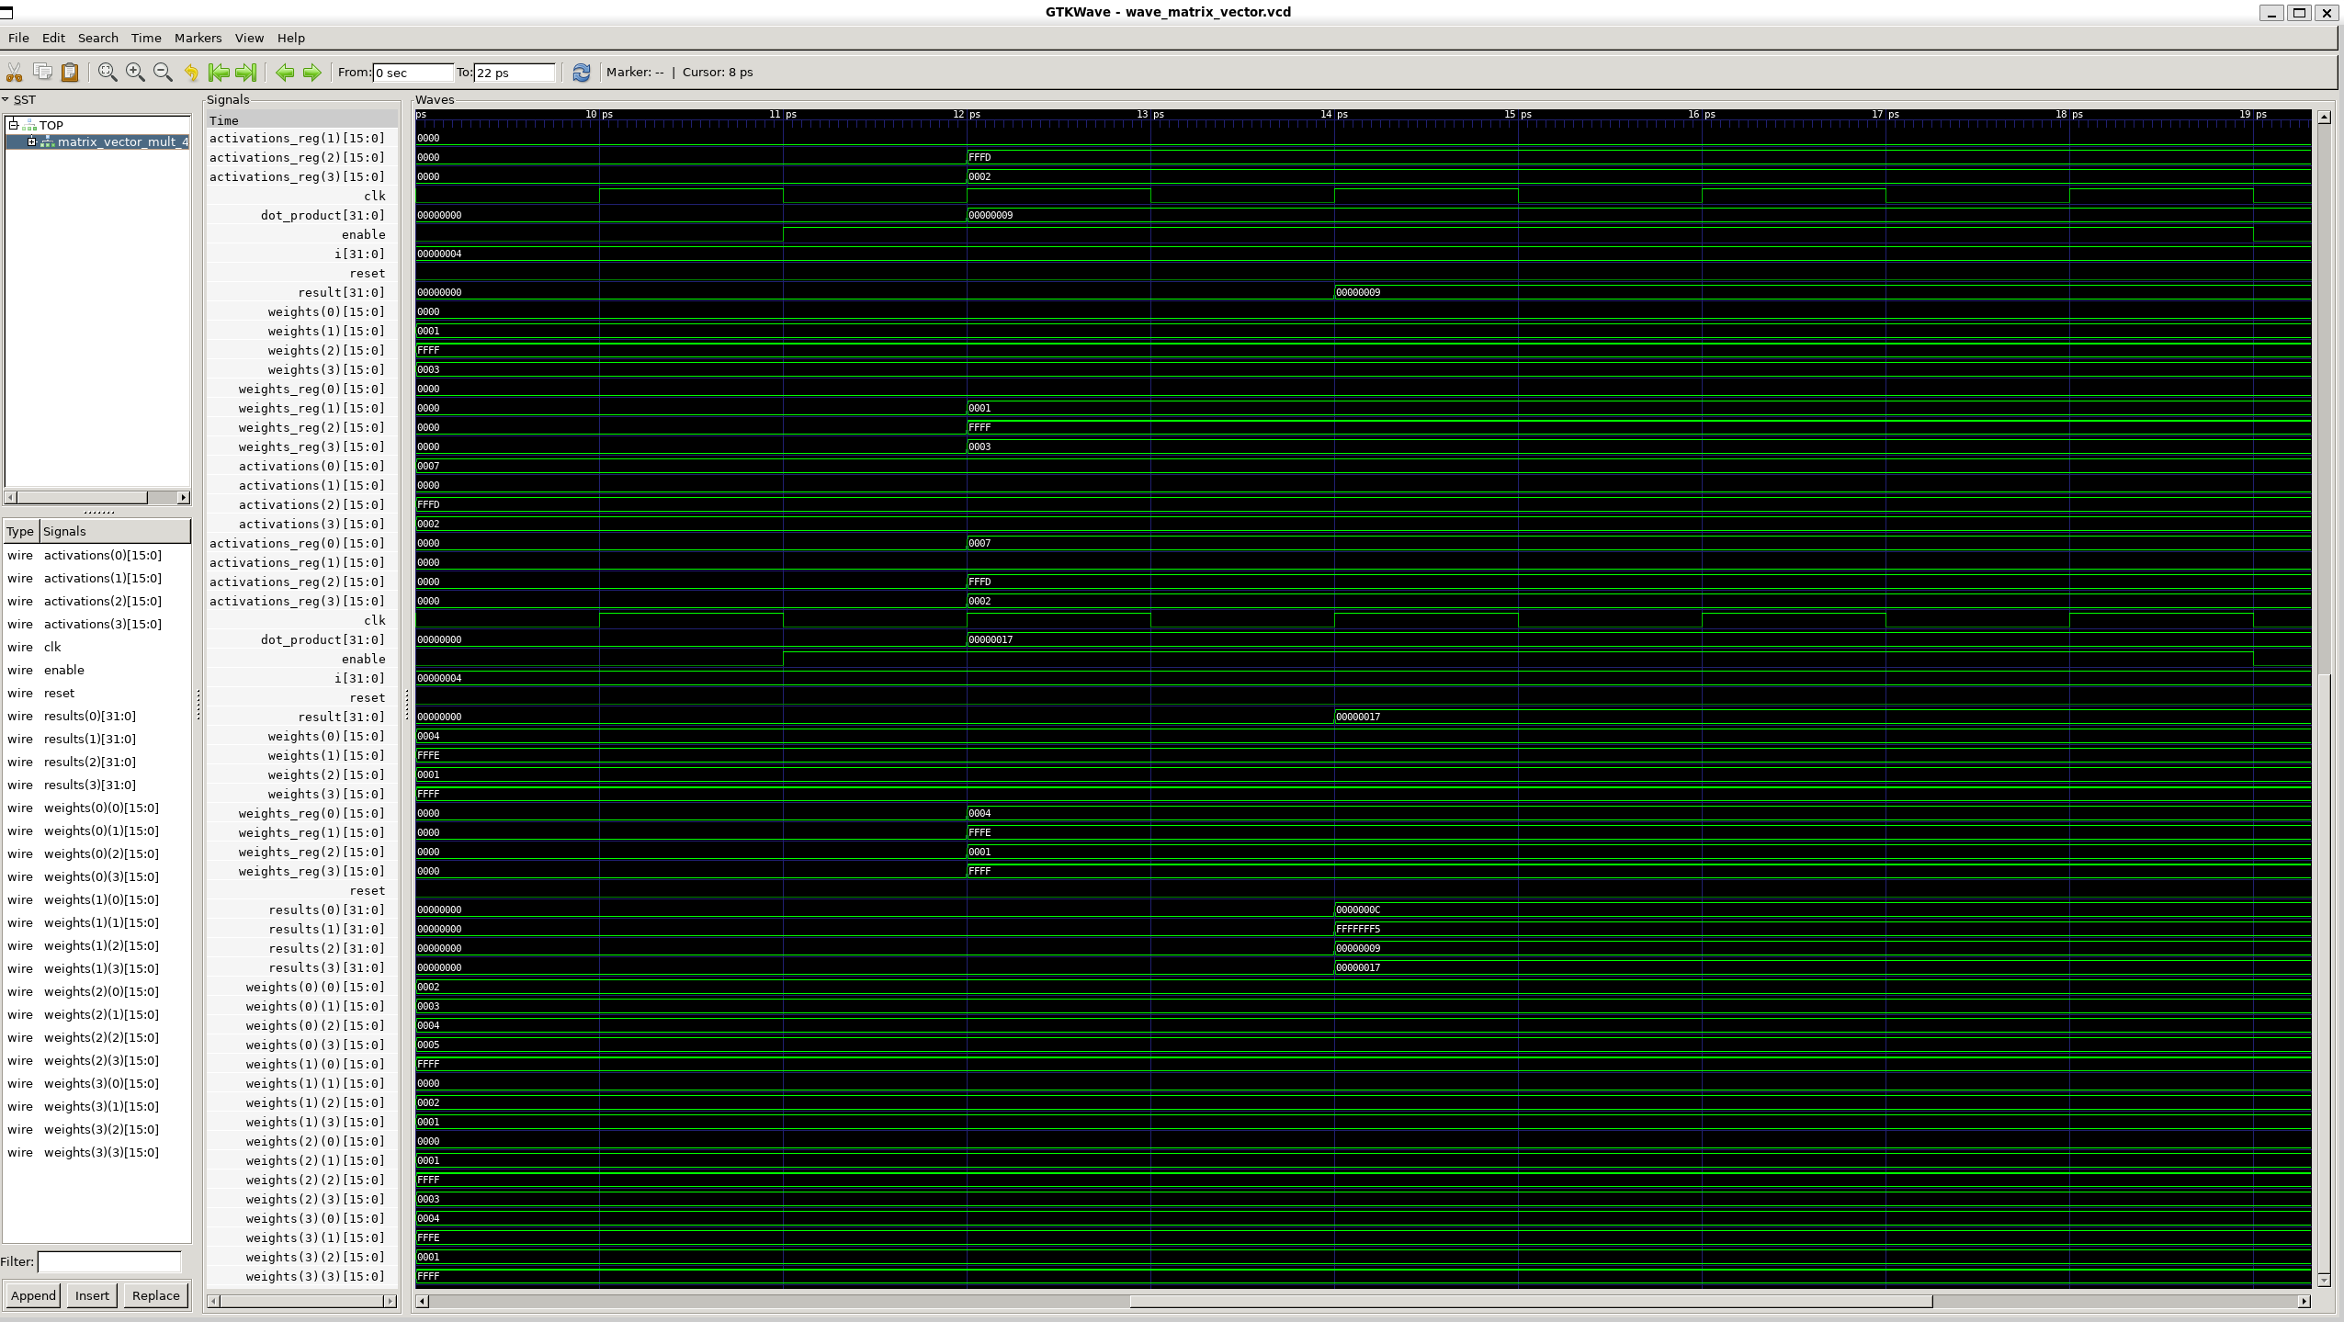
图17 第四组 4 维仿真波形截图
6.3 矩阵乘矩阵实验结果
矩阵乘矩阵实验采用 4x4 单位矩阵作为激活矩阵和权重矩阵，理论输出仍为 4x4 单位矩阵。运行结果中 results[0][0]、results[1][1]、results[2][2]、results[3][3] 为 1，其余位置为 0，全部通过。
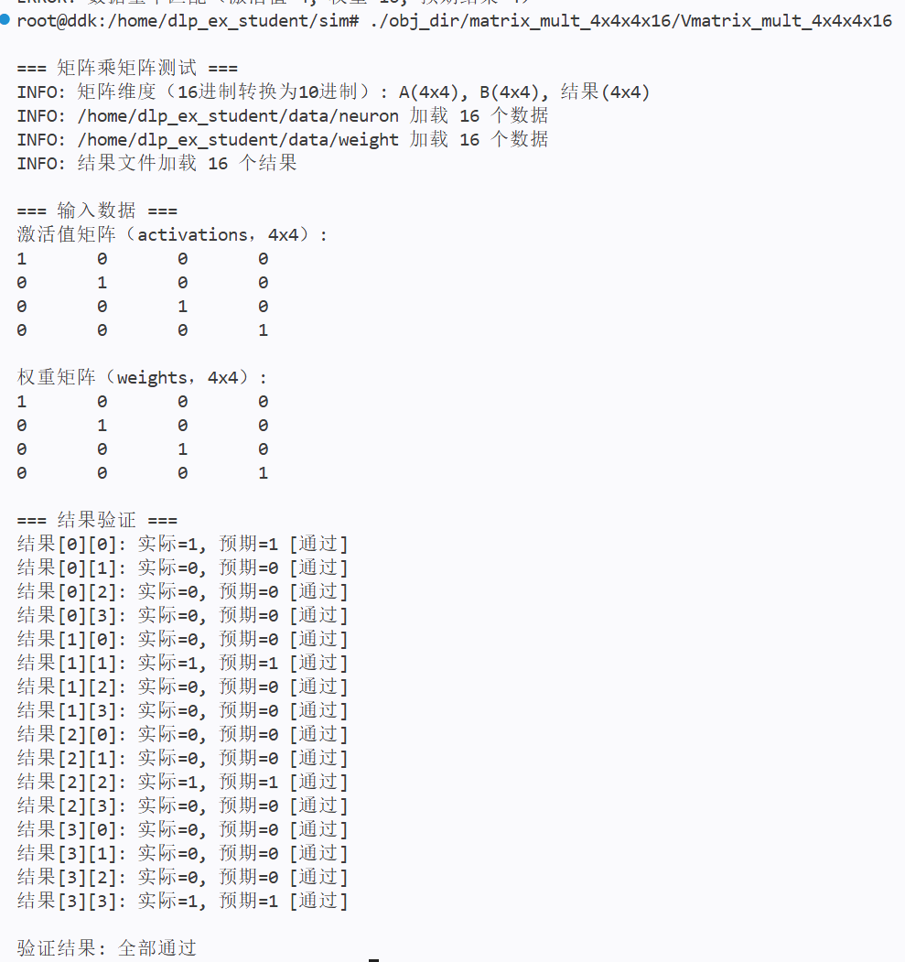
图18 matrix_mult_4x4x4x16 运行结果截图
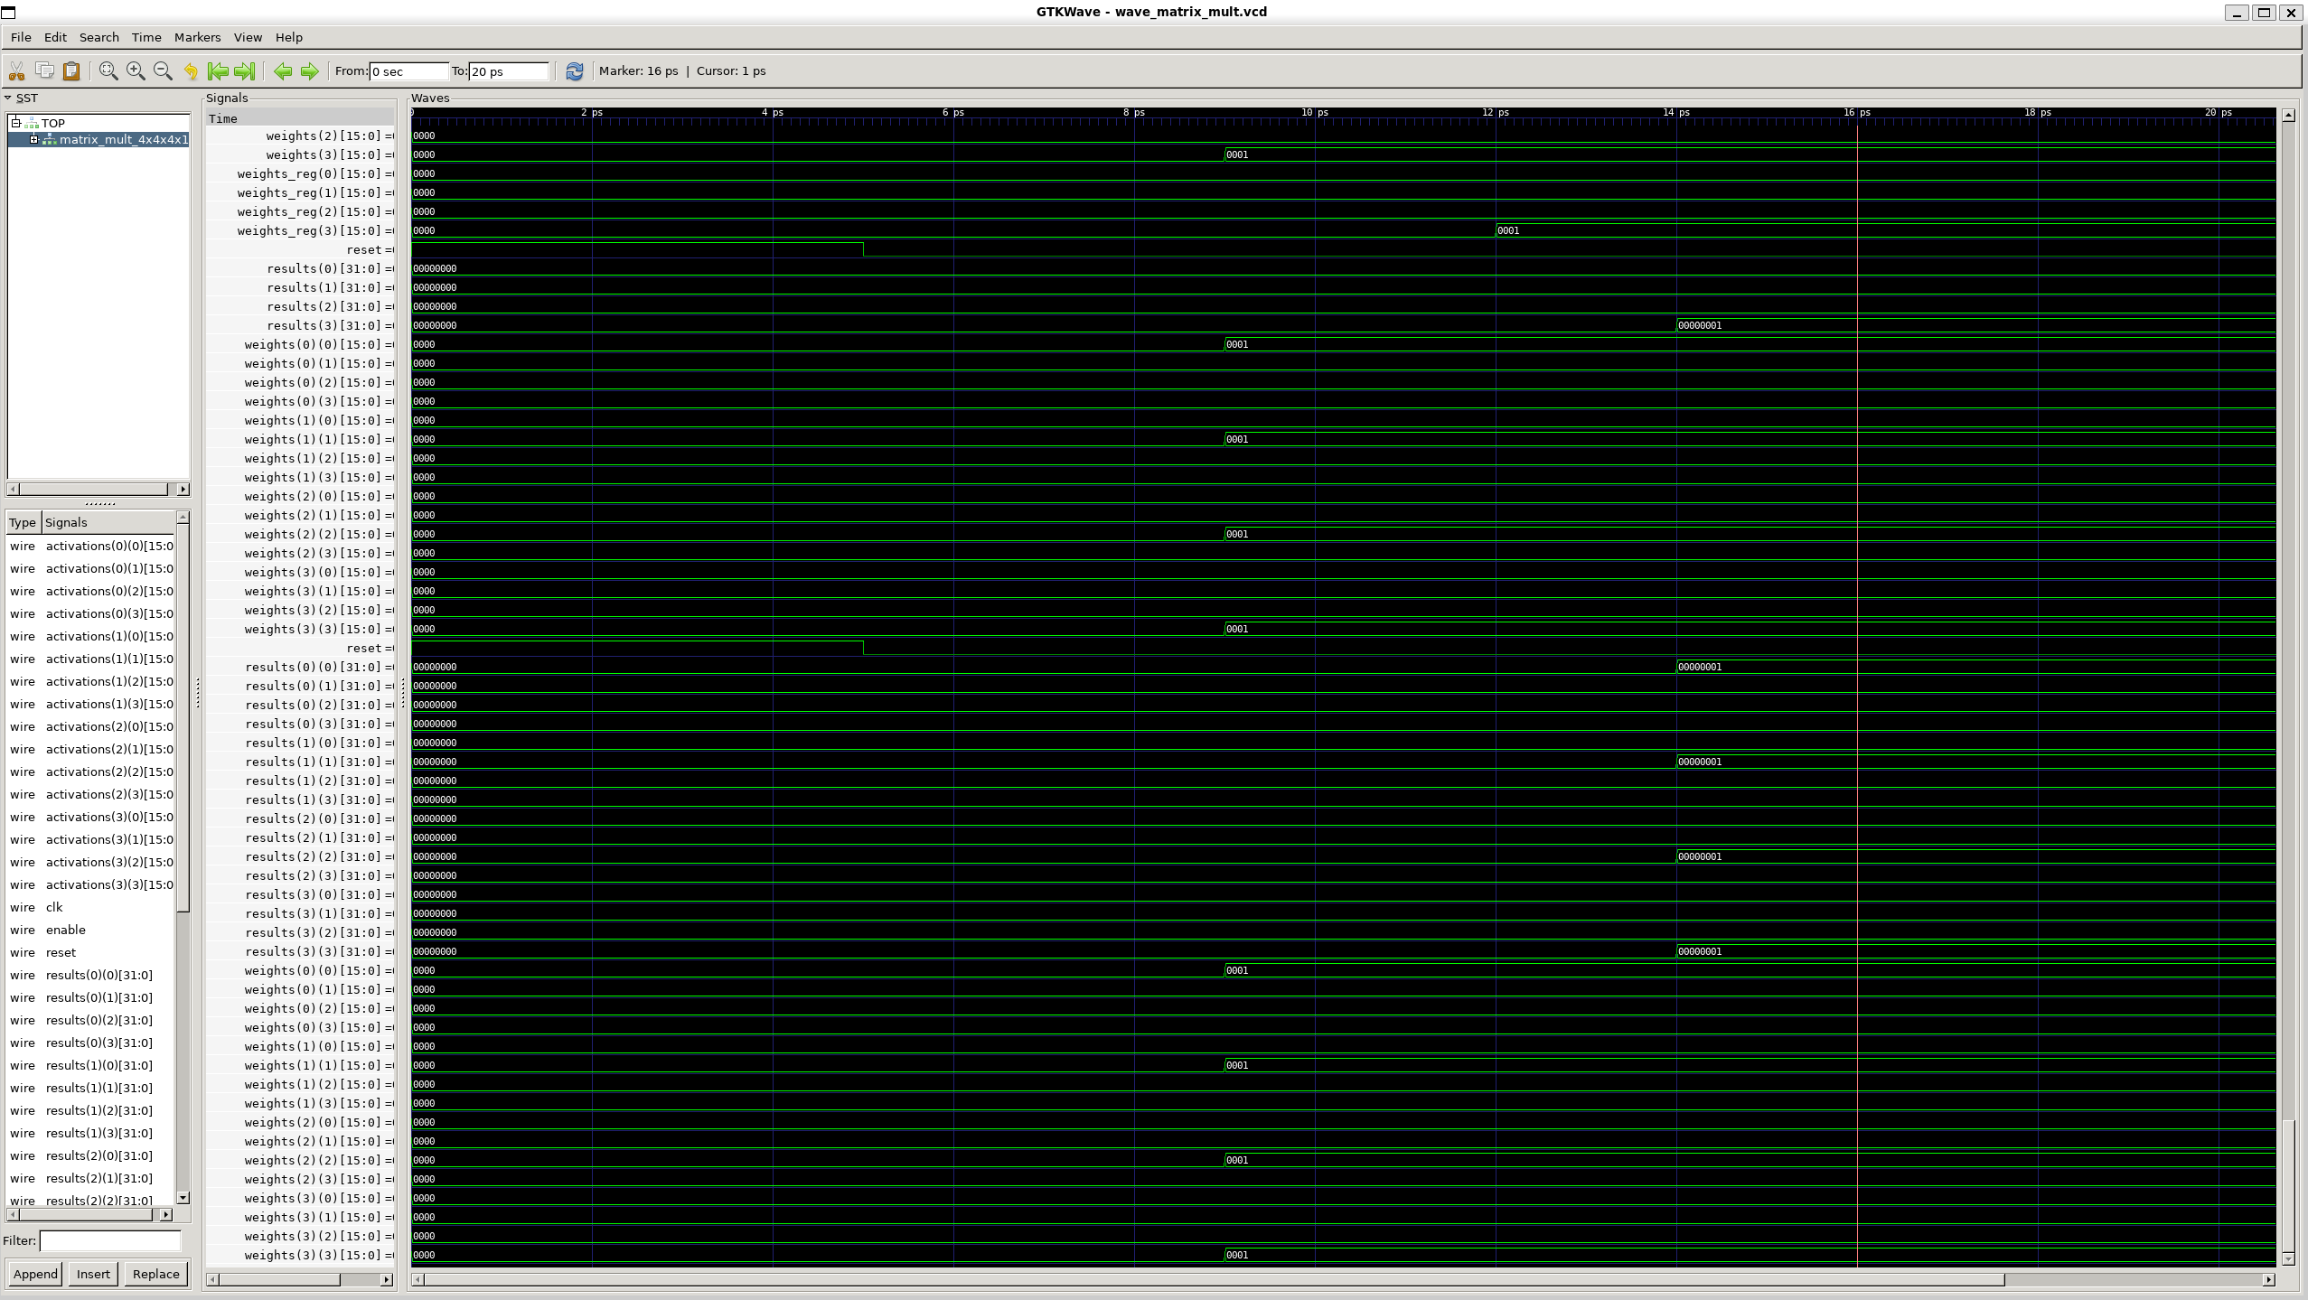
图19 matrix_mult_4x4x4x16 仿真波形截图
七、结果分析
从内积实验可以看出，输入数据在 enable 有效后被寄存，随后 dot_product 和 result 产生正确输出，验证了基本乘加功能。矩阵乘向量实验中，四个内积单元并行工作，不同维度的对照数据均能得到正确结果，说明模块端口连接、二维数组索引以及有符号数处理均正确。矩阵乘矩阵实验通过复用矩阵乘向量模块完成二维输出矩阵计算，单位矩阵测试结果全部通过，说明层次化组合方式正确。
波形观察表明，reset 释放后输入数据稳定加载，enable 拉高期间运算单元完成数据寄存和乘加，result 在后续时钟周期稳定输出。该现象与测试平台等待若干时钟后捕获结果的设计一致。
八、实验结论
本实验完成了 inner_product_4x16、matrix_vector_mult_4x4x16 和 matrix_mult_4x4x4x16 三个模块的功能验证。通过 Verilator 运行结果和 GTKWave 波形截图可以确认：内积运算器能够正确完成 16 位有符号乘加；矩阵乘向量模块能够在 1、2、3、4 维不同规模下输出正确结果；矩阵乘矩阵模块能够基于矩阵乘向量模块完成 4x4 矩阵输出。实验达到预期目标。
九、问题与改进
• 测试平台中数据文件路径需要与 WSL 实际目录保持一致，可通过软链接或修改 C++ 测试代码解决。
• matrix_vector_mult 的 config 为单个维度，matrix_mult 的 config 为三个维度，实验时需要避免混用数据文件。
• 当前模块规模固定为最大 4x4，后续可通过参数化 Verilog 设计进一步支持更灵活的矩阵维度。

